附件：

内建协函〔2023〕54号

关于转发《关于开展2021-2022年度中国混凝土行业高质量发展示范企业推介活动 的通知》的函

各盟市建筑业协会、会员单位：

2021-2022年度中国混凝土行业高质量发展示范企业推介活动是由《混凝土》杂志社和各省市混凝土协会共同组成评审委员会联合发起，旨在树立混凝土行业高质量发展的标杆企业形象，宣传推介混凝土行业高质量发展理念，引导企业完善质量体系、加快科技进步、推进节能减排、打造企业品牌，推动新时代我国混凝土行业的高质量发展。

现将《关于开展 2021~2022 年度中国混凝土行业高质量发展示范企业推介活动的通知》转发给你们，请各会员单位根据要求自愿申报，具体内容详见附件。请各盟市建筑业协会或混凝土分会依照相关考评细则，组织专家进行实地严格考核，并在实地考核基础上按照相关材料要求认真组织推介活动，并将申报材料于2023年7月28日前报至我会。

联 系 人：王巨焕  13804748345

                  李   勇  18547112666

联系地址：呼和浩特市新城区丝绸之路大道

兴泰商务广场T4号10层

邮     编：010020

邮     箱：[190130600@qq.com](mailto:190130600@qq.com)

网     址：[www.nmjx.org](http://www.nmjx.org/)



微信公众号

[附件：关于开展2021-2022年度中国混凝土行业高质量发展示范企业推介活动的通知](https://build.hangxintong.cn/xiehuiweb/232269773/files/ueditor/jsp/upload/file/20230714/1689319564109013975.zip" \o "附件：关于开展 2021~2022 年度中国混凝土行业高质量发展示范企业推介活动的通知.zip)

                  2023年7月12日

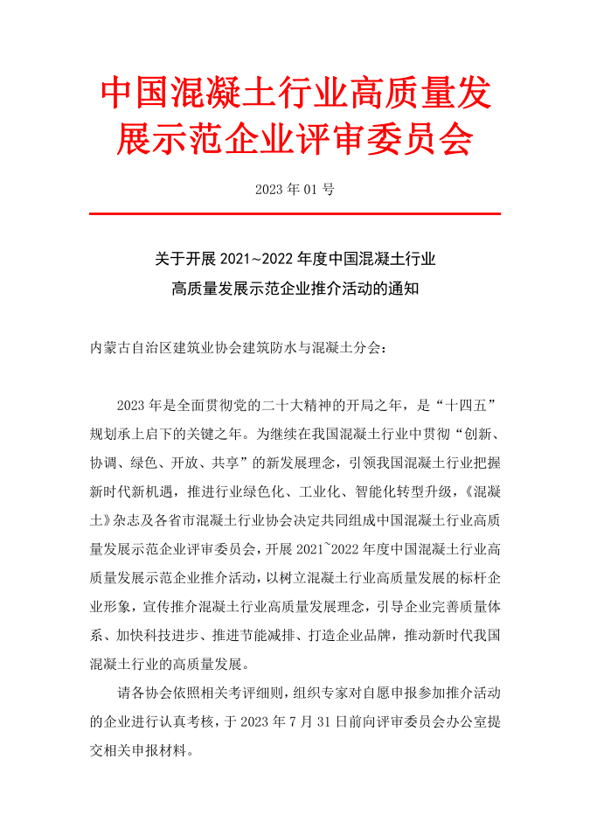

附件：

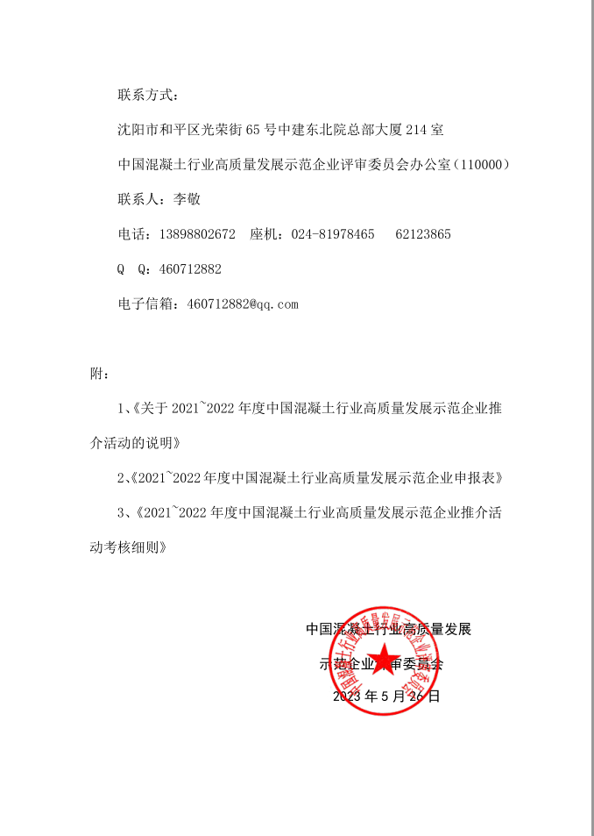

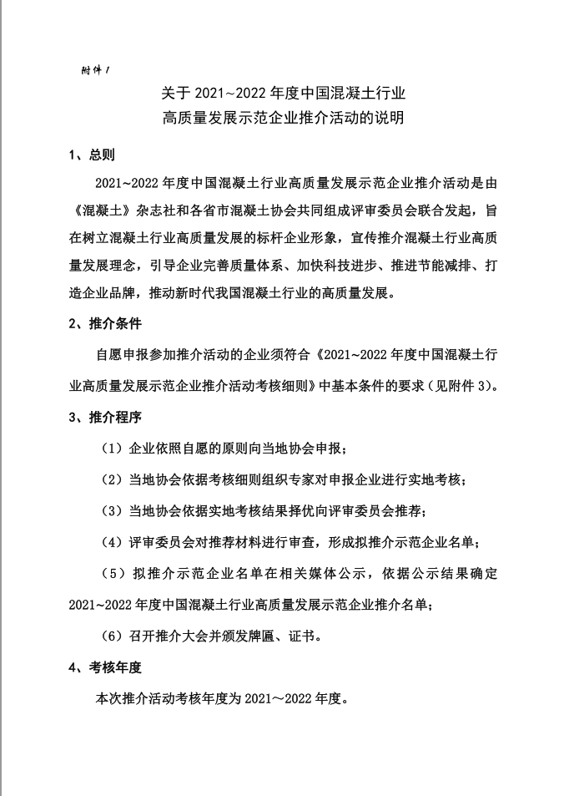

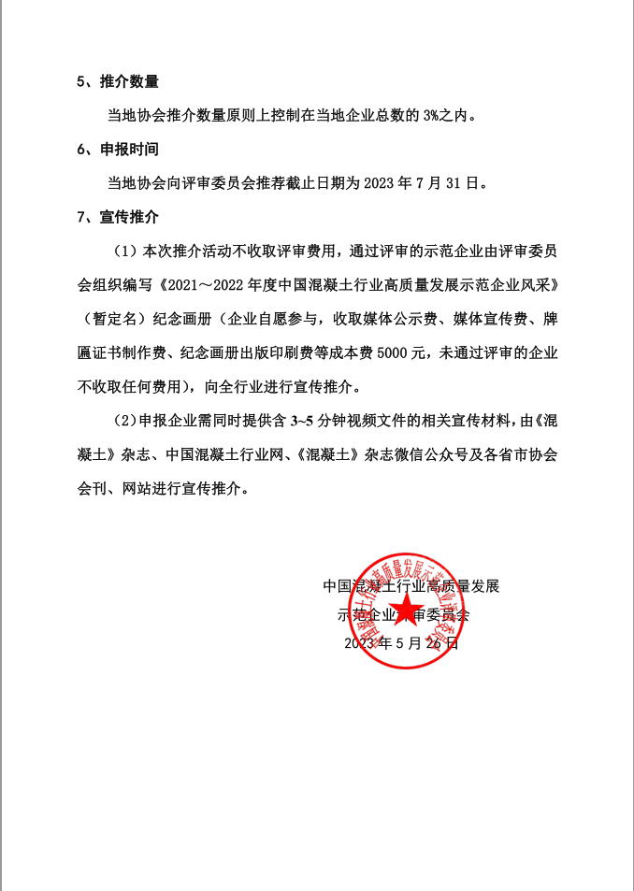

附件2

2021～2022年度中国混凝土行业高质量发展示范企业

申 报 表

|  |  |  |  |  |  |  |  |
| --- | --- | --- | --- | --- | --- | --- | --- |
| 企  业  基  本  信  息 | 企 业  名 称  （盖章） |  | | | | 企 业  负责人 |  |
| 企业性质 |  | | | | 资质 |  |
| 地 址 |  | | | | 邮 编 |  |
| 联系人 |  | 电 话 |  | | 手 机 |  |
| 电子信箱 |  | | | | QQ |  |
| 重大工程 | (可另附页) | | | | | |
| 企业荣誉 | (可另附页) | | | | | |
| 当地  协会  考核  结果 | 基本条件（应符合） | | | |  | | |
| 绿色生产(满分100分) | | | |  | | |
| 技术、质量管理(满分100分) | | | |  | | |
| 企业文化、设备管理、环境保护(满分100分) | | | |  | | |
| 当地协会意见  （盖章） |  | | | | | | |

附件3

**中国混凝土行业高质量发展**

**示范企业考核细则**

**申报单位：**

**考核日期： 年 月 日**

**中国混凝土行业高质量发展示范企业评审委员会**

1. **基本条件 :**

|  |  |  |  |  |
| --- | --- | --- | --- | --- |
| 检查项目 | 检查内容 | 评分标准 | 检查纪要 | 检查结果 |
| 基本条件 | 营业执照与申报表上填写的企业名称完全一致；遵守法律、法规，维护行业利益 | 应符合 |  |  |
| 满足资质条件，工商执照、企业资质证照齐全、有效 | 应符合 |  |  |
| 企业在考核年度无亏损，无重大质量和安全事故，无拖欠职工工资现象 | 应符合 |  |  |
| 企业至少有三年的生产历史,有批量生产能力，生产正常 | 应符合 |  |  |
| 企业已通过质量、职业健康安全及环境三体系认证 | 应符合 |  |  |
| 通过绿色生产评价 | 应符合 |  |  |
| 生产线、原材料计量、搅拌及运输，满足《高性能混凝土评价标准》JGJ/T385-2015的规定 | 应符合 |  |  |
| 配备ERP信息化管理系统，并正常使用 | 应符合 |  |  |
| 有本行业工作经验8年以上的高级职称1人或以上 | 应符合 |  |  |
| 近两年内无本企业为责任方的重大质量、安全事故（安全事故死一人及以上，质量事故经济损失10万元以上） | 应符合 |  |  |

|  |  |  |  |  |
| --- | --- | --- | --- | --- |
| 1. **绿色生产(得分： )** | | | | |
| 检查项目 | | 检查内容 | 评分标准 | 检查纪要 | 得分 |
| 管理制度  20 | | 企业的质量管理体系文件中含有绿色生产的相关内容，建立完善的绿色生产管理制度，在保证质量、安全等基本要求的前提下，通过科学管理和技术进步，实现“四节一环保”（节能、节材、节水、节地和环境保护）的生产活动 | 无绿色生产管理内容扣4分；  无制度扣4分。 |  |  |
| 配备控制粉尘、噪音污染的设施和具体措施，无废浆和污水排放 | 无措施扣2分；  有污水外排扣10分。 |  |
|  | |
| 设施设备  40 | | 生产、运输、泵送、试验设备应选用低噪声、低能耗、低排放等技术先进并满足国家及本地区环保标准 | 若不达标，每单项扣2分 |  |  |
| 搅拌楼（站）生产工艺过程中的上料、配料、搅拌等环节必须实施封闭，达到降低噪声和粉尘排放指标的要求 | 骨料仓未封闭扣20分 |  |
| 搅拌楼（站）主体二层及以上部分应封闭，其内部采光设备应具有防尘功能。搅拌主机旁边、称量层平台均应设有冲洗管路，以备生产完成后对设备进行清洗，清洗后的污水要求能与厂区内污水处理系统相联接 | 楼（站）主体二层及以上部分未封闭扣10分 |  |
| 搅拌主机、筒仓应使用集尘设施除尘，除尘设施应保持完好，滤芯等易损装置应定期保养或更换，，维保记录每月不少于一次 | 缺维保记录  扣2分 |  |
|  | |
|  | | 采用封闭式骨料堆场，配料仓应加装强制除尘装置或配备降尘喷淋装置，车辆安装限高装置 | 不完全符合酌情 扣1—5分 |  |  |
|  | |
|  | |
|  | | 厂区道路及生产作业区的地面已采用不起尘的硬化地面 | 厂区道路及生产作业区的地面未硬化扣 5分 |  |
| 厂区建设 | | 处理和再生利用废水、废浆、废弃新拌凝土和废弃硬化混凝土的设施设备能够正常运转。 | 运转不正常或有缺项，酌情扣2—10分 |  |
| 40 | | 采取措施保持厂区道路清洁，车辆行驶有限速并无明显可见扬尘 | 无限速标志、扬尘明显可见， 扣 5分 |  |
|  | | 生产区、生活区、办公区划分清晰，厂区围墙四周、生活区、办公区内未硬化的空地已基本进行绿化 | 区域未划分，未硬化的空地无绿化， 扣 5分 |  |
|  | | 厂区建设（或改造）前应作环境评估，并在建设完成后通过环保验收达到合格标准 | 缺环评验收  扣 10分 |  |
|  | | 应有厂区污染物排放点平面图，排放点有变化时要及时更新 | 缺排放点平面图 扣2分 |  |

**三、技术、质量管理（得分： ）**

|  |  |  |  |  |
| --- | --- | --- | --- | --- |
| 检查项目 | 检查内容 | 评分标准 | 检查纪要 | 得分 |
| 文件 | 质量管理体系文件齐全，若企业为分公司，则应有本分公司专用的各工作程序、生产流程的程序文件、记录表式、操作规程 | 缺一个文件  扣0.5分 |  |  |
| 10 |
| 岗位责任制  8 | 应有正副总经理、安全部门、技术部门、生产部门、供应部门、销售部门、财务部门、试验室负责人及有关职能人员的岗位责任制 | 缺一项扣1分 |  |  |
| 试验室主任具有中级或以上技术职称且必须在岗 | 不符合扣2分 |  |
|  | 有相应检测能力的试验人员，有在有效期内的岗位证书和人员档案。 | 缺一项扣1分 |  |  |
|  | 具有高性能混凝土试验室，配备混凝土新拌性能、力学性能、耐久性能、变形性能所必须的试验、检测设备。其中，变形性能检测设备包括恒温恒湿室、混凝土收缩仪等；耐久性检测设备包括混凝土抗渗仪、冻融试验机、混凝土电通量测试仪等。其中抗冻性能、抗硫酸腐蚀性能可委托第三方检测（有委托协议）。所有设备均有设备档案。 | 缺一项扣2分 |  |  |
|  | 混凝土原材料、产品标准，检验方法及标准齐全。 | 缺一项扣0.5分 |  |  |
|  | 检测设备定期检定合格，有检定证书或自检记录（在有效期内） | 缺一项扣0.5分 |  |  |
| 试验室管理 | 有原材料（水泥、砂、石、粉煤灰、矿粉、外加剂等）试验记录（可追溯） | 缺一次扣1分 |  |  |
| 50 | 有标养室温、湿度记录 | 缺一次扣0.5分 |  |  |
|  | 有混凝土试配记录 | 缺一次扣0.5分没有扣5分 |  |  |
|  | 有混凝土配合比通知单与调整记录 | 缺一次扣0.5分没有扣5分 |  |  |
|  | 有混凝土坍落度测试记录 | 缺一次扣0.5分没有扣5分 |  |  |
|  | 有混凝土强度试验记录和评定结果 | 缺一次扣0.5分没有扣20分 |  |  |
| 质量管理体系运行  32 | 质量体系文件应传达至每一相关人员，并被其理解和正确执行 | 整体水平较差扣2分；整体水平差扣5分 |  |  |
| 原材料质量证书 | 缺一项扣0.5分 |  |  |
| 原材料进料台账及水泥使用量统计报表 | 缺一项扣0.5分 |  |  |
| 混凝土搅拌（电脑）记录及月报表 | 缺一项扣0.5分 |  |  |
| 混凝土生产计量设备检定证书及自检记录 | 缺一项扣2分 |  |  |
| 混凝土运输调度单及回执 | 缺一项扣0.2分 |  |  |
| 混凝土泵送记录 | 缺一项扣0.2分 |  |  |
| 上年度 质量体系内审报告和质量体系年度评审报告 | 缺一项扣4分 |  |  |
| **四、企业文化、设备管理与环境保护（得分： ）** | | | | |
| 检查项目 | 检查内容 | 评分标准 | 检查纪要 | 得分 |
| 企业文化  15 | 企业有统一标识，搅拌车、泵车有统一标识 | 无统一标识扣  5分 |  |  |
| 有企业文化、企业管理目标宣传标牌，厂区有序、清洁 | 无宣传标牌扣2分，厂区杂乱适当扣分 |  |
| 有员工守则和民主管理制度 | 无守则和制度每项扣2.5分 |  |
| 搅拌系统  10 | 搅拌系统2套或以上 | 简易站每套扣2.5分 |  |  |
| 搅拌车、泵车  10 | 搅拌车10辆（若外包， 检查合同或协议） | 少1辆扣0.5分， |  |  |
| 车泵、拖泵齐全（若为租赁，检查合同或协议） | 少1种扣2.5分 |  |  |
| 设备维修保养  15 | 设备维修保养有台账、有计划 | 台账不完整扣2.5分，无计划扣2.5分 |  |  |
| 保养有记录、记录完整 | 记录不完整扣2.5分 |  |  |
| 司机开车有制度，无事故 | 无制度扣2.5分有一般事故扣2.5分 |  |  |
| 安全生产  10 | 有安全标志、安全防护、安全用电、消防措施 | 每项2.5分 |  |  |
| 废水废渣处理  10 | 废水废渣零排放 | 废水废渣外排  扣10分， 未达标排放  扣5分 |  |  |
| 废混凝土处理  10 | 砂、石分离机正常使用 | 未正常使用扣10分 |  |  |
| 粉尘处理  10 | 原材料封闭式堆放 | 开放式堆放  扣10分 |  |  |
| 收尘效果好，搅拌楼基本无粉尘 | 搅拌楼或厂区有较多粉尘  扣5分 |  |  |
| 绿化  10 | 绿化率达10%以上 | 每达5%得5分 |  |  |

**加分项：**

1、企业通过数字化、移动互联网，智能调度系统，同本企业外部的利益相关方进行切实可行的互联互通。 视情况加5—10分。

2、企业在考核年度有持续稳定的固定资产和科技研发投入，有市级以上技术成果。 视情况加5—10分。

**考核专家签名:**

**总分：**